**Zuid Holland - Plaats = Nieuwe Tonge (ZH) Oranjeboom (Grondzeiler)**

Molendijk 91  
3244 AM Nieuwe-Tonge

* Als voorganger had de molen waarschijnlijk een standerdmolen en is in bedrijf geweest tot ca. 1960. Daarna volgde een periode van verval.
* De molen is eigendom geweest van Abraham Zoon, Jacob Zoon, Abraham Landheer, Jannis Abraham Brevet, Cornelis Pape, Lieven Braber, D. 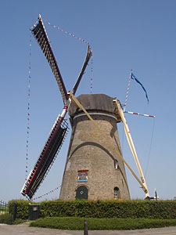Wittekoek, Pieter van Alphen en als laatste beroepsmolenaars Willem van Alphen en zijn zoon Pieter.
* In 1965 werd de toenmalige gemeente Nieuwe Tonge eigenaar van de molen.
* Deze gemeente ging op 1 januari 1966 op in de gemeente Middelharnis.
* Deze heeft in de jaren 1969-1971 en 1983 de molen laten restaureren.
* Sinds 1988 is de Molenstichting Goeree-Overflakkee van de molen eigenaar